Pertemuan koordinasi dan sosialisasi penyusunan masterplan pengembangan kawasan pertanian
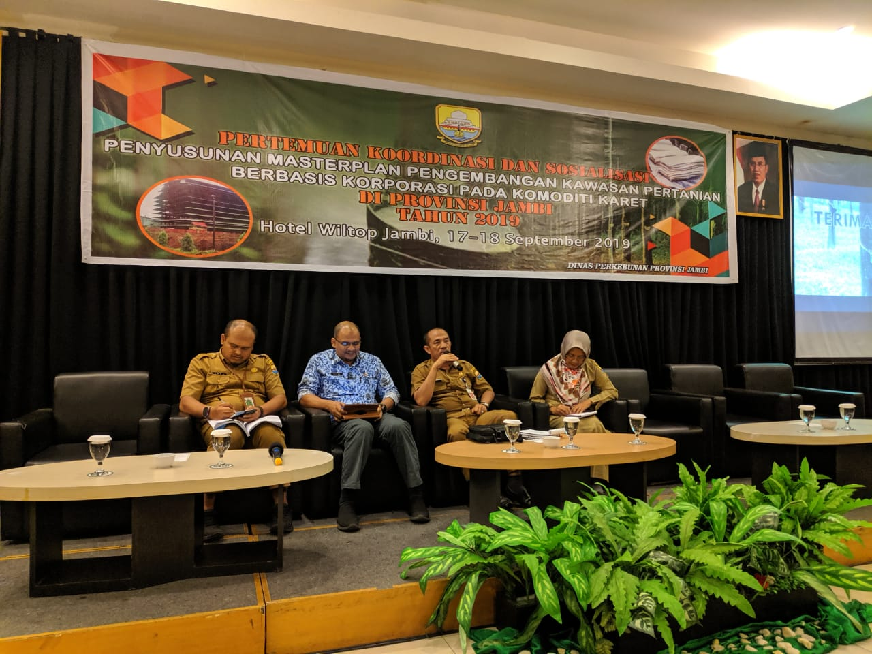

Pertemuan koordinasi dan sosialisasi penyusunan masterplan pengembangan kawasan pertanian berbasis korporasi petani komoditi karet Provinsi Jambi tahun 2019.Hotel Wiltop tgl 17 SD 18 September 2019.

